Нақтыланған азаматтық бюджет
Ленин селолық округінің
Федоров ауданының 2026 - 2028 жылдарға арналған

Федоров ауданы Ленин ауылдық округінің 2026-2028 жылдарға арналған Азаматтық бюджеті Ленин ауылдық округі бюджетінің негізгі көрсеткіштері, оны қалыптастыру параметрлері және бюджет қаражатын жұмсау бағыттары туралы ақпаратты қамтиды.
Бұл құжат «бюджетті жоспарлау» бөлімін, «әлеуметтік - экономикалық дамудың негізгі көрсеткіштері» және «ауылдық округ бюджетінің түсімдері мен шығыстары» кіші бөлімдерінен тұрады.
Ауылдық округ бюджеті-бұл ауылдық округ әкімінің, оған ведомстволық бағыныстағы мемлекеттік мекемелердің міндеттері мен функцияларын қаржылық қамтамасыз етуге және әкімшілік-аумақтық бірліктің нақты нәтижелеріне қол жеткізуге бағытталған мемлекеттік саясатты іске асыруға арналған орталықтандырылған ақша қоры.
Бюджеттік процесс - Қазақстан Республикасының Бюджет заңнамасымен регламенттелген жоспарлау, қарау, бекіту, орындау, нақтылау, түзету, бюджеттік есепке алу мен есептілікті жүргізу, мемлекеттік қаржылық бақылау жөніндегі қызмет.
Федоров ауданы Ленин ауылдық округінің 2026-2028 жылдарға арналған бюджеті Қазақстан Республикасының Бюджет және Салық кодекстеріне, Федоров ауданы Ленин ауылдық округінің 2026-2028 жылдарға арналған әлеуметтік - экономикалық даму болжамына сәйкес қалыптастырылған. Аудандық мәслихат сессиясының 2025 жылғы 29 желтоқсандағы № 225 шешімімен бекітілген.

Бюджеттің көлімі

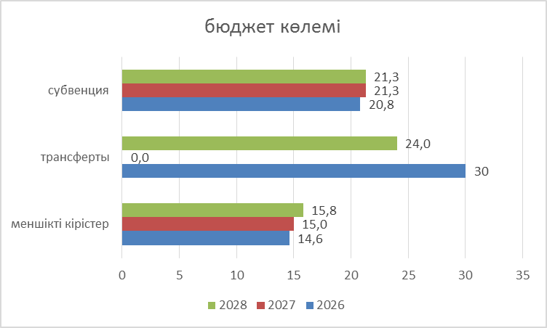

Тыс. тенге
атауы | 2025 жыл факт | 2026 жыл болжау | 2027 жыл болжау | 2028 жыл болжау
1 | 3 | 4 | 5 | 6
Түсімдер-барлығы | 32805,7 | 66913,0 | 36578,0 | 61368,0
Меншікті кірістер, оның ішінде: | 16211,0 | 14629,0 | 15074,0 | 15797,0
Салықтық түсімдер | 16211,0 | 14629,0 | 15074,0 | 15797,0
Салықтық емес түсімдер | 41,0 | 0,0 | 41,0 | 41,0
Негізгі капиталды сатудан түсетін түсімдер | 114,0 | 1479,0 | 114,0 | 114,0
Жоғары тұрған басқару органдарынан түсетін трансферттер, оның ішінде: | 16439,7 | 50805,0 | 21349,0 | 45416,0
Субвенциялар | 12691,0 | 20805,0 | 21349,0 | 21358,0
Республикалық бюджеттен трансферттер | 3748,7 | 30000,0 | 0,0 | 24058,0

Ленин ауылдық округінің бюджетіне 2026 жылға салық
түсімдерінің құрылымы

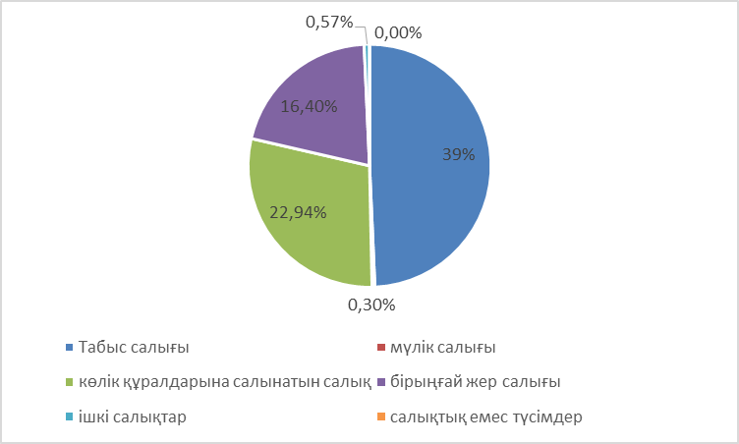

Федоров ауданы Ленин ауылдық округі бюджетінің шығыстары

атауы | 2025 жыл факт | 2026 жыл болжау | 2027 жыл болжау | 2028 жыл болжау
Шығындар-барлығы,  оның ішінде: | 35096,1 | 35513,0 | 36578,0 | 61368,0
Мемлекеттік қызметтер | 25989,2 | 31623,9 | 29237,0 | 29822,0
Тұрғын үй-коммуналдық шаруашылық | 8430,4 | 4452,8 | 5303,0 | 5409,0
Көлік және коммуникация | 674,7 | 1979,2 | 2038,0 | 26137,0
Баскалар | 1,8 | 0,2 | 0,0 | 0,0

Ленин ауылдық округінің бюджет қаражатын жұмсаудың 2026 жылға арналған негізгі бағыттары

